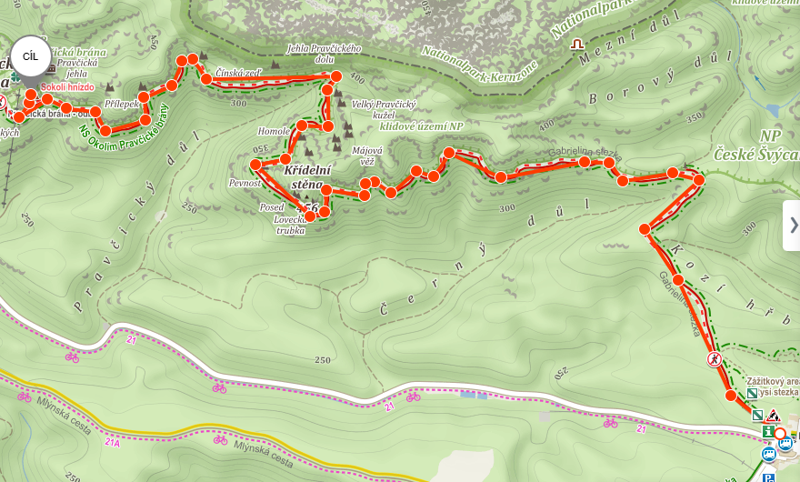
Hřensko
Start: Mezní Louka
Vzdálenost: 5km
Místa: Skalní věž Lovecká trubka
Skalní věž pevnost
Skalní věž Homole
Výletní zámeček Sokolí hnízdo
Pravčická brána

Výletní zámeček Sokolí hnízdo
Výletní zámeček Sokolí hnízdo postavený během roku 1881 v alpském stylu neodmyslitelně patří k Pravčické bráně.
V přízemí se nachází stylová restaurace s původním zdobením stěn a stropu. V prvním patře můžete navštívit galerii s výstavou fotografií Juliuse Puflera.

